 
一年 班 座號： 姓名：
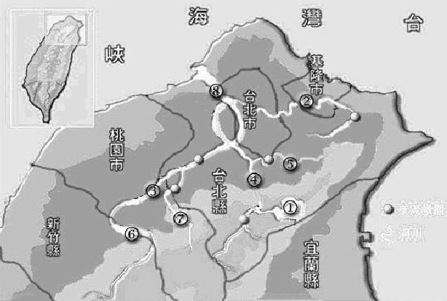
連連看，哪裡是哪裡？
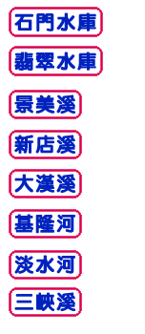

呈上圖，回答下列問題：
- 請於上圖用紅筆將淡水河的各支流描畫出來。
- 請於上圖用藍筆將淡水河的主流描畫出來。
- 請問離你家最近的淡水河水系為哪一條河？
- 請寫出淡水河流域的分水嶺有哪些？
- 你是否曾經到淡水河流域河畔遊玩過呢？請簡短地寫下你的遊記與感想。（可附照片或繪畫喔！）

河畔一日遊

